UNIVERSITATEA [NUMELE UNIVERSITĂȚII]
FACULTATEA DE MEDICINĂ VETERINARĂ
Programul de studii: Medicină Veterinară
LUCRARE DE LICENȚĂ
Parazitozele digestive la câini într-o clinică veterinară
Studiu retrospectiv al examenelor coproparazitologice și recomandări de prevenție
EXEMPLU FICTIV – structura, tabelele și figurile unei lucrări de licență. Datele sunt simulate.
Coordonator științific:
Conf. univ. dr. Dan Moldovan (nume fictiv)
Absolvent:
Alexandra Neagu (nume fictiv)
BUCUREȘTI, 2026
DECLARAȚIE DE AUTENTICITATE
Subsemnatul(a) Alexandra Neagu, absolvent(ă) al(a) programului de studii Medicină Veterinară, declar pe propria răspundere că lucrarea de licență cu titlul „Parazitozele digestive la câini într-o clinică veterinară” a fost elaborată de mine, sub îndrumarea coordonatorului științific, nu a mai fost prezentată la o altă facultate sau instituție de învățământ superior și că toate sursele folosite, inclusiv cele de pe internet, sunt citate în lucrare, cu respectarea regulilor privind drepturile de autor.
Data: [data]
Semnătura: [semnătura]
CUPRINS
Lista figurilor și a tabelelor 4
Rezumat 5
Introducere 6
Capitolul 1. Parazitozele digestive la câine: date din literatură 7
1.1. Paraziții implicați 7
1.2. Ciclul evolutiv al ascaridului câinelui 7
1.3. Factori de risc și diagnostic 8
Capitolul 2. Material și metodă 9
2.1. Lotul și datele 9
Capitolul 3. Rezultate și discuții 10
3.1. Pozitivitatea și paraziții identificați 10
3.2. Vârsta și mediul de întreținere 11
3.3. Deparazitarea internă 12
3.4. Discuții 12
3.5. Recomandări de prevenție 13
Concluzii 14
Bibliografie 15
Anexa 1. Fișa de colectare a datelor 16
Bonus: același paragraf, înainte și după corectare 17

Lista figurilor și a tabelelor
Lista figurilor
Figura 1. Ciclul evolutiv simplificat al ascaridului câinelui la pui 8
Figura 2. Factori de risc pentru parazitozele digestive la câine 8
Figura 3. Etapele studiului 9
Figura 4. Rezultatul examenului coproparazitologic 10
Figura 5. Paraziții identificați la câinii pozitivi (%) 11
Figura 6. Câinii pozitivi și negativi pe clase de vârstă (%) 11
Figura 7. Câinii pozitivi și negativi în funcție de deparazitarea internă (%) 12
Lista tabelelor
Tabelul 1. Principalii paraziți digestivi ai câinelui 7
Tabelul 2. Metode de examinare coproparazitologică 9
Tabelul 3. Rezultatul examenului coproparazitologic 10
Tabelul 4. Paraziții identificați la cei 50 de câini pozitivi 10
Tabelul 5. Rezultatul examenului în funcție de clasa de vârstă 11
Tabelul 6. Rezultatul examenului în funcție de mediul de întreținere 12
Tabelul 7. Rezultatul examenului în funcție de deparazitarea internă din ultimele 12 luni 12
Tabelul 8. Recomandările de prevenție propuse pentru clinică 13

Rezumat
Lucrarea analizează parazitozele digestive la câinii prezentați într-o clinică veterinară pentru animale de companie. Studiul retrospectiv a cuprins 140 de câini cu examen coproparazitologic efectuat în 2023–2024 (date simulate). Au fost urmărite clasa de vârstă, mediul de întreținere, deparazitarea internă din ultimele 12 luni și paraziții identificați. Aproximativ o treime dintre câini au fost pozitivi, iar Toxocara canis a fost parazitul cel mai frecvent. Pozitivitatea a fost cea mai mare la puii sub 6 luni și cea mai mică la câinii deparazitați regulat; diferența dintre mediile de întreținere nu a fost semnificativă statistic. Pe baza rezultatelor, autorul propune recomandări de prevenție pentru clinică și proprietari: deparazitarea puilor după o schemă stabilită de medicul veterinar, igiena mediului, controlul puricilor și informarea despre zoonoze.
Cuvinte-cheie: parazitoze digestive, câine, Toxocara canis, deparazitare, zoonoze
Abstract
This thesis examines digestive parasitic infections in dogs seen at a companion animal veterinary clinic. The retrospective study included 140 dogs that had a faecal parasitological examination in 2023–2024 (simulated data). Age class, housing, internal deworming in the previous 12 months and the parasites identified were recorded. About one third of the dogs tested positive, and Toxocara canis was the most frequent parasite. Positivity was highest in puppies under 6 months and lowest in regularly dewormed dogs; the difference between housing types was not statistically significant. Based on these results, the author proposes prevention recommendations for the clinic and owners: deworming puppies on a schedule set by the veterinarian, environmental hygiene, flea control and information about zoonoses.
Keywords: digestive parasites, dog, Toxocara canis, deworming, zoonoses

Introducere
Parazitozele digestive sunt printre cele mai frecvente afecțiuni diagnosticate la câine, mai ales la pui. Pe lângă tulburările digestive și întârzierea creșterii pe care le produc, unii dintre paraziți, ca Toxocara canis, pot infesta și omul (Taylor et al., 2016). De aceea, prevenția lor ține atât de sănătatea animalului, cât și de sănătatea publică.
Scopul lucrării este analiza rezultatelor examenelor coproparazitologice efectuate la câini într-o clinică veterinară și formularea unor recomandări de prevenție. Obiectivele sunt:
1. stabilirea proporției de câini pozitivi și a paraziților identificați;
2. compararea pozitivității pe clase de vârstă și pe medii de întreținere;
3. analiza relației dintre deparazitarea internă și rezultatul examenului;
4. propunerea unor recomandări de prevenție pentru clinică și proprietari.

Capitolul 1. Parazitozele digestive la câine: date din literatură

1.1. Paraziții implicați
La câine, paraziții digestivi aparțin nematodelor, cestodelor și protozoarelor (Tabelul 1). Mai mulți au potențial zoonotic, motiv pentru care sunt urmăriți și din perspectiva sănătății publice (Ionescu, 2021).
Tabelul 1. Principalii paraziți digestivi ai câinelui
Parazitul | Grupa | Calea principală de infestare | Potențial zoonotic
Toxocara canis | Nematod | Ouă embrionate din mediu; transplacentar și prin lapte la pui | Da: larva migrans viscerală și oculară
Ancylostoma caninum | Nematod | Larve din mediu, pe cale orală sau prin piele; prin lapte | Da: larva migrans cutanată
Trichuris vulpis | Nematod | Ouă embrionate din mediu | Neglijabil
Dipylidium caninum | Cestod | Ingestia puricilor infestați | Rar, mai ales la copii
Echinococcus granulosus | Cestod | Consumul de organe cu chisturi hidatice | Da: hidatidoza (echinococoza chistică)
Giardia duodenalis | Protozoar | Chisturi din apă, hrană sau mediu | Posibil, pentru unele genotipuri
Cystoisospora spp. | Protozoar | Oochisturi sporulate; gazde paratenice | Nu
Sursa: Sinteză proprie după Taylor et al. (2016).

1.2. Ciclul evolutiv al ascaridului câinelui
Ascaridul câinelui, Toxocara canis, are un ciclu direct (Figura 1). Ouăle eliminate în fecale nu sunt imediat infestante: devin infestante după embrionarea în mediu, unde rezistă mult timp. Puii se pot infesta înainte de naștere, pe cale transplacentară, și prin lapte, ceea ce explică frecvența mare a bolii la vârste mici (Taylor et al., 2016).
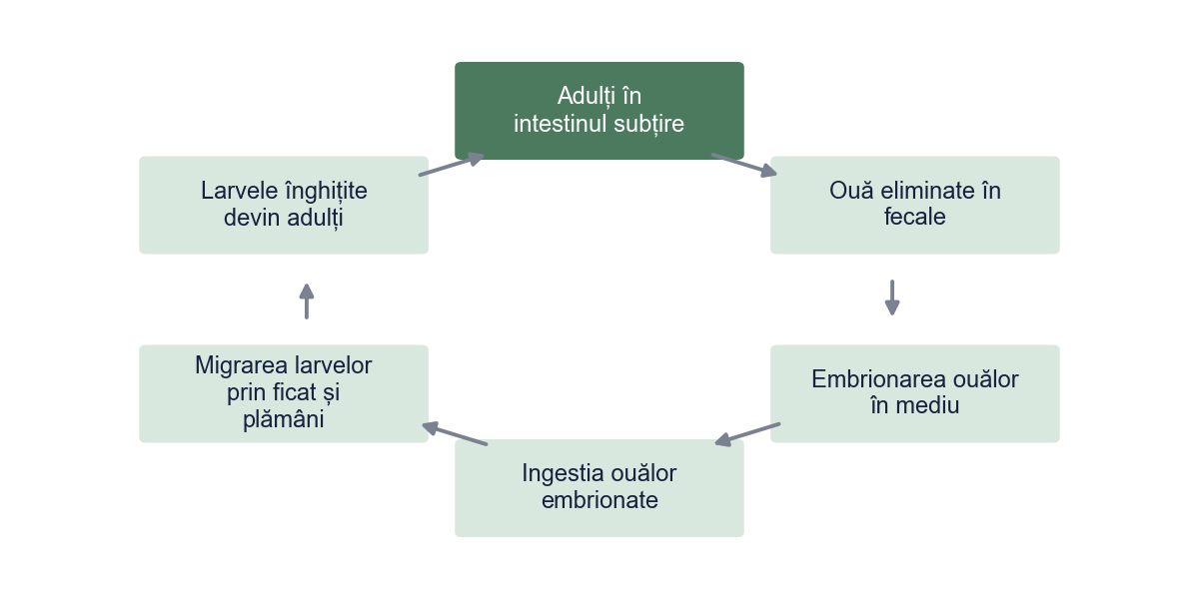
Figura 1. Ciclul evolutiv simplificat al ascaridului câinelui la pui
Sursa: Prelucrare proprie.

1.3. Factori de risc și diagnostic
Principalii factori de risc sunt prezentați în Figura 2. Diagnosticul se pune prin examen coproparazitologic, cu metodele prezentate în capitolul următor (Popescu, 2020).
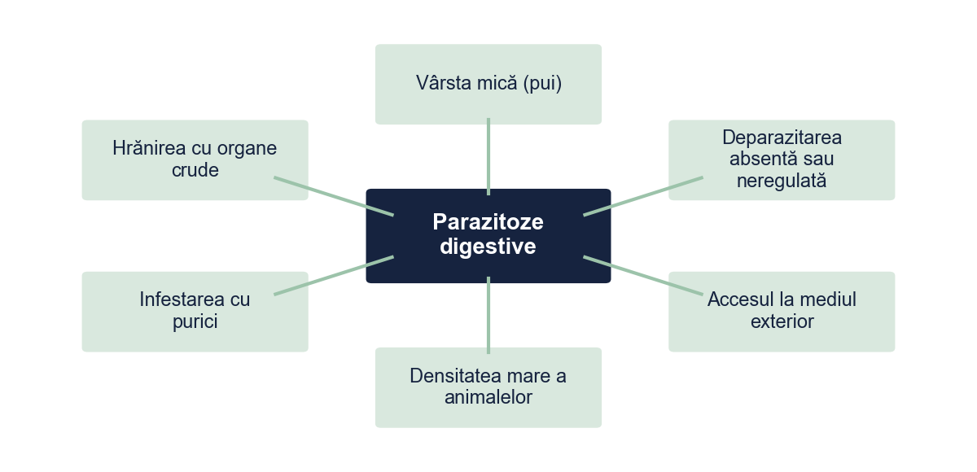
Figura 2. Factori de risc pentru parazitozele digestive la câine
Sursa: Prelucrare proprie.

Capitolul 2. Material și metodă

2.1. Lotul și datele
Studiul este retrospectiv și a cuprins fișele câinilor (Canis lupus familiaris) la care s-a efectuat un examen coproparazitologic într-o clinică veterinară pentru animale de companie, între ianuarie 2023 și decembrie 2024 (date simulate). Au fost incluși 140 de câini cu fișă completă: 32 sub 6 luni, 26 între 6 și 12 luni și 82 peste un an. Etapele sunt prezentate în Figura 3.
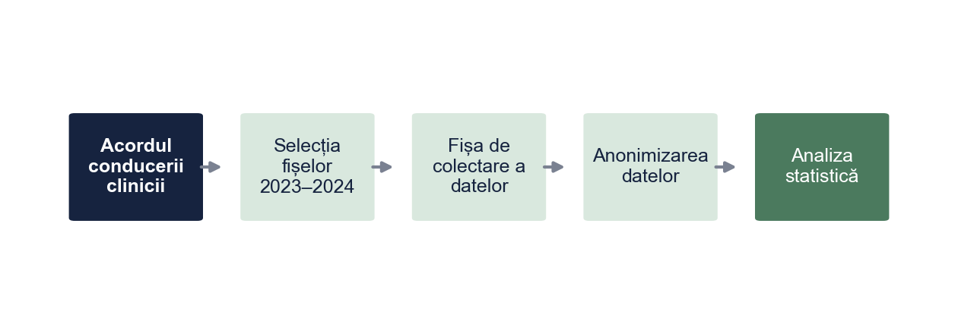
Figura 3. Etapele studiului
Sursa: Prelucrare proprie.
Probele au fost examinate prin flotație (metoda Willis) și, la suspiciunea de giardioză, prin test rapid pentru antigen (Tabelul 2). Din fișe s-au preluat clasa de vârstă, mediul de întreținere, numărul de deparazitări interne declarat de proprietar pentru ultimele 12 luni și paraziții identificați. Asocierile au fost testate cu testul χ², cu pragul de semnificație p < 0,05.
Tabelul 2. Metode de examinare coproparazitologică
Metoda | Principiul | Ce evidențiază
Examen macroscopic | Inspecția fecalelor | Proglote, paraziți adulți, consistența fecalelor
Flotație (soluție saturată de NaCl, metoda Willis) | Ouăle mai ușoare plutesc și se adună pe lamelă | Ouă de nematode, oochisturi de coccidii
Flotație cu sulfat de zinc | Soluție care deformează mai puțin chisturile | Chisturi de Giardia
Sedimentare | Ouăle grele se depun | Ouă de trematode
Metoda McMaster | Numărare într-o cameră calibrată | Numărul de ouă pe gram de fecale
Test rapid pentru antigen | Imunocromatografie | Antigen de Giardia
Sursa: Sinteză proprie după Taylor et al. (2016) și Popescu (2020).

Capitolul 3. Rezultate și discuții

3.1. Pozitivitatea și paraziții identificați
Examenul coproparazitologic a fost pozitiv la 50 de câini (35,7%) (Tabelul 3, Figura 4).
Tabelul 3. Rezultatul examenului coproparazitologic
Rezultatul examenului | Frecvență | Procent
Pozitiv | 50 | 35,7%
Negativ | 90 | 64,3%
Total | 140 | 100%
Sursa: Prelucrare proprie pe baza datelor simulate.
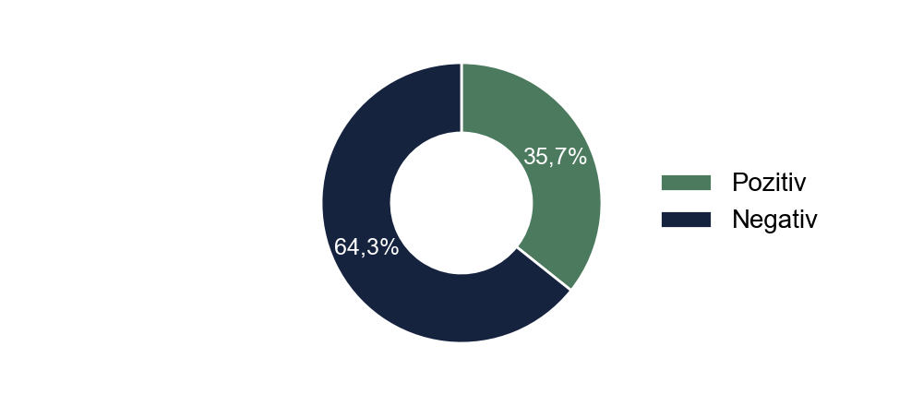
Figura 4. Rezultatul examenului coproparazitologic
Sursa: Prelucrare proprie.
Cel mai frecvent parazit a fost Toxocara canis, identificat la 42% dintre câinii pozitivi, urmat de ancilostomatide și de Giardia duodenalis (Tabelul 4, Figura 5).
Tabelul 4. Paraziții identificați la cei 50 de câini pozitivi
Parazitul | Număr de câini | Procent din câinii pozitivi
Toxocara canis | 21 | 42,0
Ancylostomatidae | 12 | 24,0
Giardia duodenalis | 9 | 18,0
Cystoisospora spp. | 8 | 16,0
Trichuris vulpis | 6 | 12,0
Dipylidium caninum | 3 | 6,0
Toxascaris leonina | 2 | 4,0
Notă. Un câine poate avea mai mulți paraziți: 39 de câini au avut un singur parazit, iar 11 o infestație mixtă, așa că procentele însumează peste 100%.
Sursa: Prelucrare proprie pe baza datelor simulate.
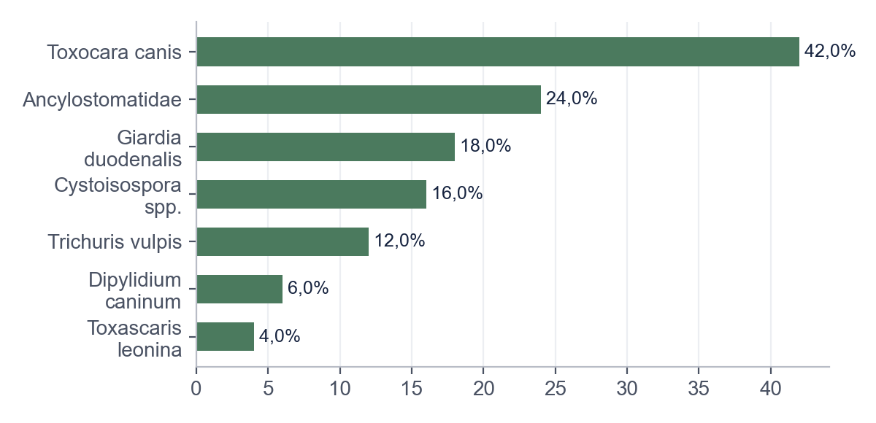
Figura 5. Paraziții identificați la câinii pozitivi (%)
Sursa: Prelucrare proprie.

3.2. Vârsta și mediul de întreținere
Pozitivitatea scade odată cu vârsta (Tabelul 5, Figura 6): χ²(2) = 25,00, p < 0,001, V Cramer = 0,42.
Tabelul 5. Rezultatul examenului în funcție de clasa de vârstă
Clasa de vârstă / Rezultatul examenului | Negativ | Pozitiv | Total
Sub 6 luni | 9 (28,1%) | 23 (71,9%) | 32
6–12 luni | 17 (65,4%) | 9 (34,6%) | 26
Peste 1 an | 64 (78,0%) | 18 (22,0%) | 82
Notă. χ²(2, N = 140) = 25,00, p < 0,001, V Cramer = 0,42
Sursa: Prelucrare proprie pe baza datelor simulate.
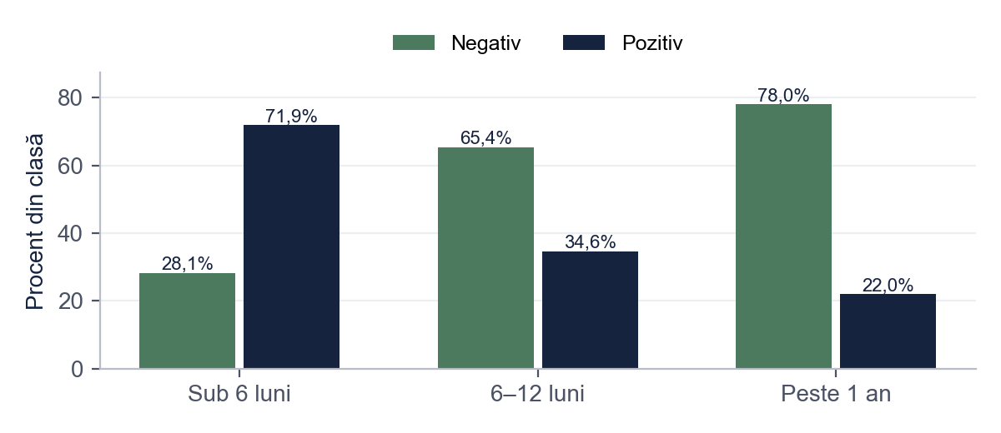
Figura 6. Câinii pozitivi și negativi pe clase de vârstă (%)
Sursa: Prelucrare proprie.
Câinii din adăposturi au avut cea mai mare pozitivitate (Tabelul 6), dar diferența dintre mediile de întreținere nu este semnificativă statistic: χ²(2) = 5,44, p = 0,066.
Tabelul 6. Rezultatul examenului în funcție de mediul de întreținere
Mediul de întreținere / Rezultatul examenului | Negativ | Pozitiv | Total
Apartament | 42 (71,2%) | 17 (28,8%) | 59
Curte | 39 (65,0%) | 21 (35,0%) | 60
Adăpost | 9 (42,9%) | 12 (57,1%) | 21
Notă. χ²(2, N = 140) = 5,44, p = 0,066, V Cramer = 0,20
Sursa: Prelucrare proprie pe baza datelor simulate.

3.3. Deparazitarea internă
Pozitivitatea a fost cea mai mare la câinii nedeparazitați și cea mai mică la cei deparazitați regulat (Tabelul 7, Figura 7): χ²(2) = 23,05, p < 0,001, V Cramer = 0,41.
Tabelul 7. Rezultatul examenului în funcție de deparazitarea internă din ultimele 12 luni
Deparazitarea internă / Rezultatul examenului | Negativ | Pozitiv | Total
Absentă | 5 (29,4%) | 12 (70,6%) | 17
Ocazională (1–3/an) | 53 (59,6%) | 36 (40,4%) | 89
Regulată (≥ 4/an) | 32 (94,1%) | 2 (5,9%) | 34
Notă. χ²(2, N = 140) = 23,05, p < 0,001, V Cramer = 0,41
Sursa: Prelucrare proprie pe baza datelor simulate.
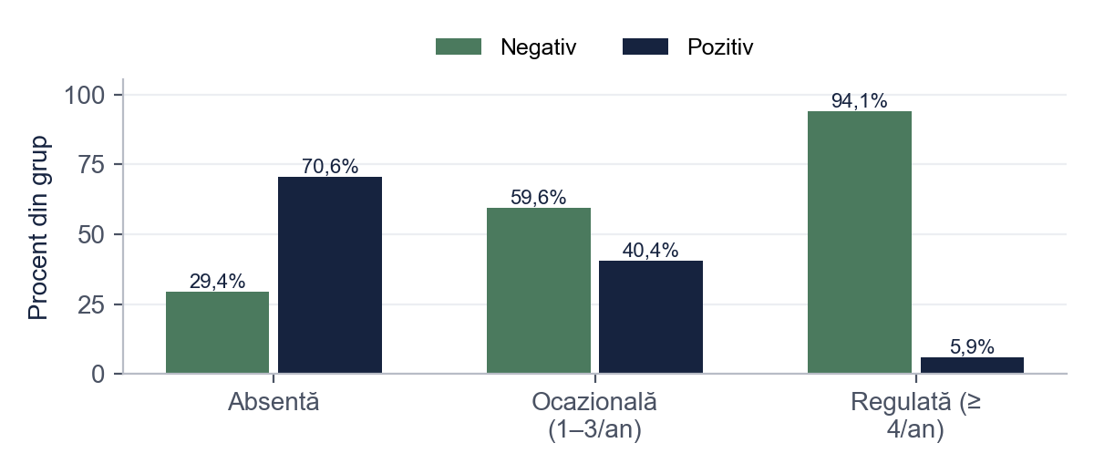
Figura 7. Câinii pozitivi și negativi în funcție de deparazitarea internă (%)
Sursa: Prelucrare proprie.

3.4. Discuții
Predominanța Toxocara canis și frecvența mare la pui corespund datelor din literatură și transmiterii transplacentare și prin lapte (Mihai & Pop, 2022; Taylor et al., 2016).
Pozitivitatea de 35,7% nu este o prevalență în populația de câini: lotul cuprinde animale aduse la clinică, multe cu simptome digestive.

3.5. Recomandări de prevenție
Pe baza rezultatelor, autorul propune cinci recomandări pentru clinică și proprietari (Tabelul 8). Prioritatea este deparazitarea puilor după o schemă stabilită de medicul veterinar și informarea familiilor cu copii despre riscul zoonotic.
Tabelul 8. Recomandările de prevenție propuse pentru clinică
Recomandarea | Pentru cine | Argument din studiu
Schemă de deparazitare internă stabilită de medicul veterinar, începând din primele săptămâni de viață | Pui și mame | Cea mai mare pozitivitate la puii sub 6 luni
Deparazitare periodică, cu frecvența adaptată riscului, și examen coproparazitologic de control | Toți câinii | Pozitivitate redusă la deparazitarea regulată
Strângerea zilnică a fecalelor și igiena spațiului | Câinii din curte și adăposturi | Ouăle de Toxocara rezistă mult în mediu
Controlul puricilor | Toți câinii | Cazurile de Dipylidium caninum
Informarea proprietarilor despre zoonoze și igiena mâinilor | Familiile cu copii | Potențialul zoonotic al Toxocara și Ancylostoma
Notă. Produsul, doza și intervalul de administrare se stabilesc de medicul veterinar pentru fiecare animal.
Sursa: Propunerea autorului, pe baza rezultatelor studiului.

Concluzii
• Aproximativ o treime dintre câinii examinați au avut un examen coproparazitologic pozitiv.
• Toxocara canis a fost parazitul identificat cel mai frecvent.
• Pozitivitatea este cea mai mare la puii sub 6 luni și scade cu vârsta.
• Câinii deparazitați regulat au avut cea mai mică pozitivitate.
• Recomandările propuse vizează deparazitarea puilor, igiena mediului și informarea proprietarilor.
Limite. Studiul este retrospectiv, într-o singură clinică, iar numărul de deparazitări este declarat de proprietar.

Bibliografie
Ionescu, V. (2021). Zoonoze parazitare la animalele de companie. Editura Exemplu.
Mihai, A., & Pop, C. (2022). Parazitozele digestive la puii de câine: studiu într-o clinică veterinară. Revista de Medicină Veterinară Practică, 14(2), 33–41.
Popescu, D. (2020). Diagnosticul de laborator în parazitologia veterinară. Editura Exemplu.
Taylor, M. A., Coop, R. L., & Wall, R. L. (2016). Veterinary parasitology (4th ed.). Wiley Blackwell.

Anexa 1. Fișa de colectare a datelor
1. Cod caz (de exemplu C001), fără datele proprietarului.
2. Clasa de vârstă: sub 6 luni / 6–12 luni / peste 1 an.
3. Mediul de întreținere: apartament / curte / adăpost.
4. Numărul de deparazitări interne în ultimele 12 luni (declarat de proprietar).
5. Metoda de examinare: flotație / test rapid pentru antigen / altă metodă.
6. Rezultatul: negativ / pozitiv; paraziții identificați.

Bonus: același paragraf, înainte și după corectare
Fragmentul de mai jos este scris intenționat cu greșelile pe care le întâlnim des în lucrările de Medicină Veterinară. Dedesubt este aceeași idee după corectare.
VARIANTA INIȚIALĂ
Cainele lui dl. Popescu (Rex, 3 luni) avea toxocara si i-am dat Drontal. Majoritatea cainilor din Bucuresti au viermi, asa ca toti trebuie deparazitati lunar cu o tableta.
VARIANTA CORECTATĂ
Examenul coproparazitologic a fost pozitiv la 35,7% dintre câinii incluși în studiu, iar Toxocara canis a fost parazitul identificat cel mai frecvent (Tabelul 4). Pozitivitatea a fost cea mai mare la puii sub 6 luni, ceea ce susține deparazitarea timpurie, după o schemă stabilită de medicul veterinar (Mihai & Pop, 2022).
CE AM CORECTAT
1. Am eliminat numele proprietarului și al animalului: datele din fișe se anonimizează.
2. Am pus diacriticele (ș, ț cu virgulă), obligatorii în lucrare.
3. Numele speciei se scrie corect, cu italic: Toxocara canis.
4. Numele comercial și doza au fost eliminate; tratamentul se stabilește de medicul veterinar.
5. Generalizarea („majoritatea câinilor din București”) a devenit rezultatul pe lotul studiat, cu sursă în stil APA.
Vrei aceeași corectare pentru lucrarea ta? licenta-disertatie-romania.com/contact

